（附件）
中華民國第54屆世界兒童畫展作品表現說明
中華民國兒童美術教育學會積極推廣藝術教育，在國內外藝術教育暨指導兒童畫，皆具有指標性的影響力。在畫冊透過兒童畫表現分析，以巡迴展結合講座方式，提倡指導者必須重視並守護兒童創作的園地，在題材的選擇上需要貼近孩子的生活經驗、在繪畫技法的指導則應符合兒童心智發展階段，讓孩子能夠發揮自我的表現，展現獨特性。以下舉七幅作品為例：
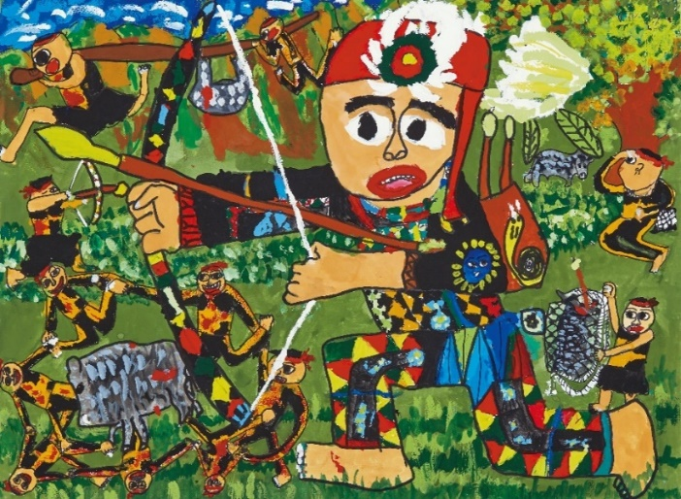
（圖一）
國家：臺灣
姓名：賴藝倫
畫題：獵人射山豬
年級：國小三年級
學校: 高雄市茂林區多納國民小學
作品表現說明
一位在畫面中頂天立地的獵人穿著盛裝做拉弓動作，具有肖像感的圖像週邊佈滿時間性的動態活動。將獵捕山豬的原住民族狩獵文化，從潛伏發現、引弓射箭、背負獵物、合力抬獵物到圍圈歡慶與感謝等流程，活靈活現地在作品中呈現。其中被箭刺中流血的野豬，象徵一直以來的生命和它所賜予的生命，展現出對獵物的敬畏之情。
傳統中，種族的階級制度嚴明，從色彩、珠繡、圖騰可以觀察得知，畫面正中的勇士應是具有優秀的能力與貴族的身分。而狩獵是男性的活動，因此所有人物，連穿著裙子(又稱為勇士裙)的皆是男生。此件作品描繪流暢，色彩厚重、飽滿，活潑的筆觸與人物動態，完全顯現一股來自原住民族天生純樸與樂天的內在氣質。
原住民的男性兒童對於部落文化的認識與喜愛在作品中表現無遺，他能夠堅定地以自己的想法完成作品，對於顏料的運用也非常嫻熟，畫中狩獵人物所穿的服裝和儀式彰顯了族群的自豪感，這樣的主題在兒童畫中具有深遠的意義，可以說是一件優秀的作品。
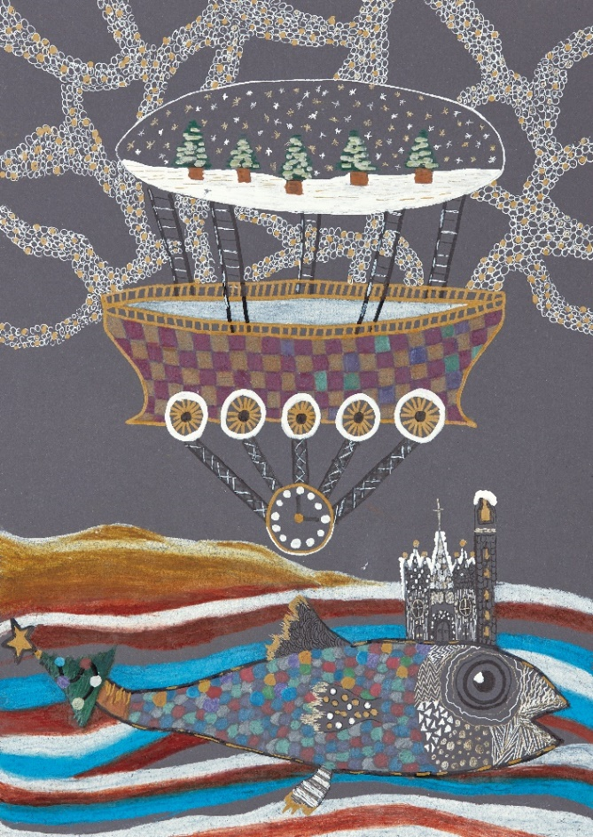
（圖二）
國家：立陶宛 LITHUANIA
姓名：Benas Raila
畫題：氣球 Air Ballon
年級：１３歲
作品表現說明
畫面運用深色紙材，以白色的線條勾勒整體環境的輪廓，從上方氣球裡冬雪夜空的造境延伸到下方魚背上的建築，我們發現了作者相當細微且深具意義的表現：城堡上堆積的雪與氣球裡的雪境產生微妙的關聯，從這裡或許可以理解選用深色底紙與白色繪具的原因。
氣球上的圖案與魚尾有如聖誕樹之造形，配合如教堂與城堡的建築，表現出聖誕節氣氛。而氣球船身下有五個圓形皆連接一圓鐘，此與下方魚眼造形，及其白灰黑之色調相互呼應，形成趣味感。哥德式建築、湖泊和遠處的山丘等元素，展現了立陶宛這個充滿自然之美的「森林和湖泊之國」的特色，讓人感受到幻想故事的氛圍。
此作品之構圖平穩，紋理與圖像表現具高度的裝飾性，整體色彩相當豐富，因彩度與明度的適當安排，形成變化中有統一，華麗中有穩定的美感。景物造形和描繪的細膩度高，充分顯示孩子的豐富想像力與造形表現力，是非常獨特的作品。
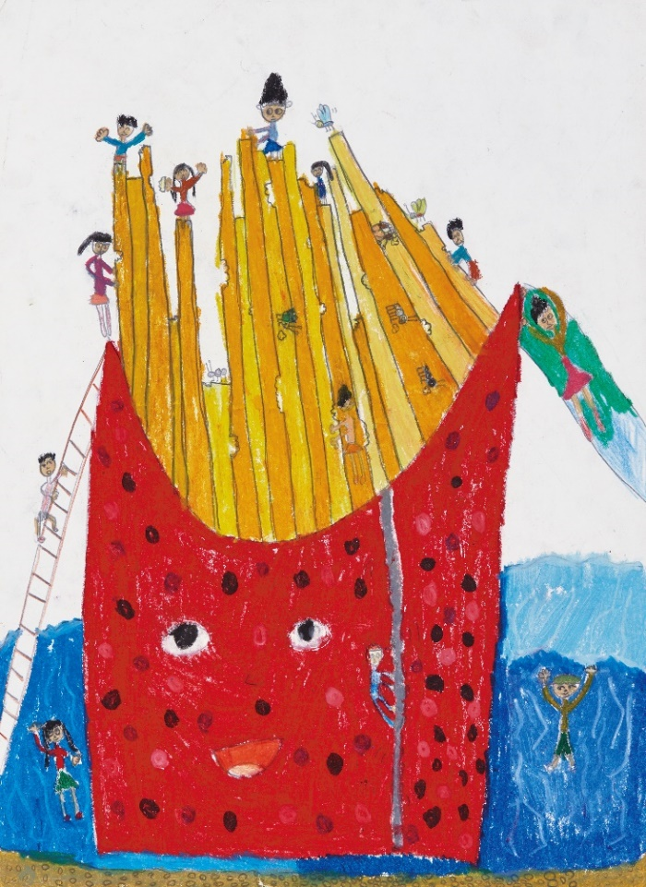
（圖三）
國家：臺灣
姓名：高黎亞
畫題：好吃的大薯條
年級：國小二年級
學校: 臺東縣卑南鄉利嘉國民小學
作品表現說明
畫中描繪了被小口咬下的薯條，表達了「數量非常多」的意思，感受到孩子的「滿足」感，更顯示了孩子心思細密與表現的細膩度。許多朋友和可愛的昆蟲聚集在一起，試圖分享他喜愛的薯條，這表明作者是一個善良的孩子。
像這樣改變固有形體的大小，再加上創意、故事性、遊戲性的情境; 可觀、可玩充滿了歡樂的聲響，鋪陳生動、誇張的故事敘述法，在兒童畫中經常可見。在這張作品中，主題明確、構圖及色彩都十分聚焦，薯條的高低排列自然呈現的節奏感、由下往上逐漸變細的高聳感，整體畫面呈現單純且鮮明的和諧感。
教師由孩子的生活積極經驗引導後，孩子有了構想，想像力開始擴散，鉅細靡遺的畫出遊戲的進行方式，爬、溜、滑…等連結到泳池的活動，現實與幻想交織，讓個人遊戲經驗在幻想中得到了體現，構想與表現具獨特性的創造力，是一幅令人驚艷的作品。
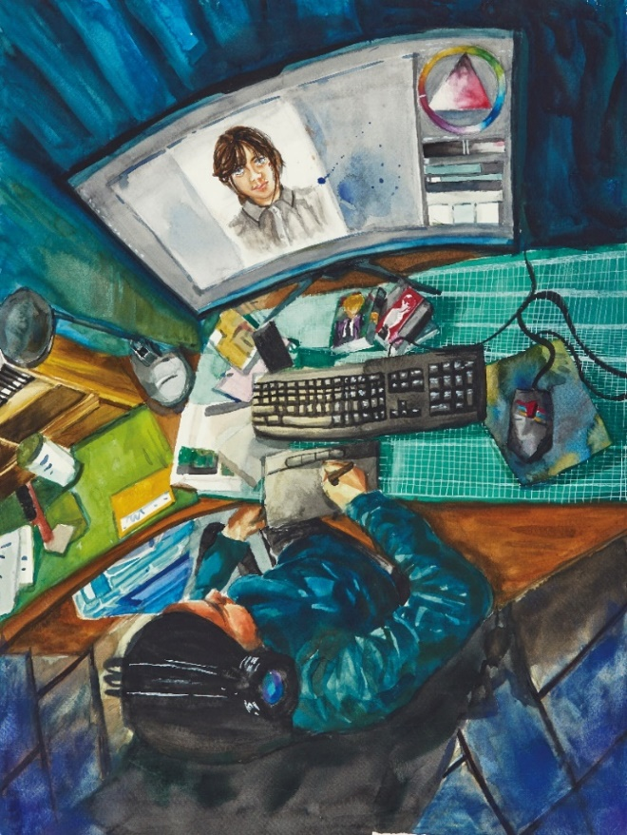
（圖四）
國家：臺灣
姓名：朱涔綝
畫題：e畫時代
年級：國中
學校: 臺中市立向上國民中學
作品表現說明
這幅畫以仿佛從天花板俯瞰的視點來呈現，作者的畫面使用了如廣角鏡頭拍攝的構圖，使觀賞者能看到繪圖者在電腦前創作的全景。透過這種非日常的視角，平凡的日常風景瞬間轉變為獨特。
作者巧妙地以水彩畫的方式描繪「現在是以電腦繪畫的時代」這一主題，其技法熟練，能適當表現細節而不致僵化，運筆與水分操控佳，使畫面兼具精緻性與水彩特性。
此外，透過螢幕顯示器及檯燈的光線照亮人物和桌面，創造出明暗對比，並同時展現出傳統與現代、e畫與e化、畫者視點與觀者視點、安靜的夜與熱烈的心，營造出戲劇性的意象。
這是e世代孩子的學習經驗，數位化的描繪和表現，拓展及改變了藝術學習的技術。將自己感受到「繪畫技法改變」的衝擊性和體驗，藉由手繪的方式傳達出來，是題材思考和表現性的最獨特的顯現，這項意義使作品更為出色。
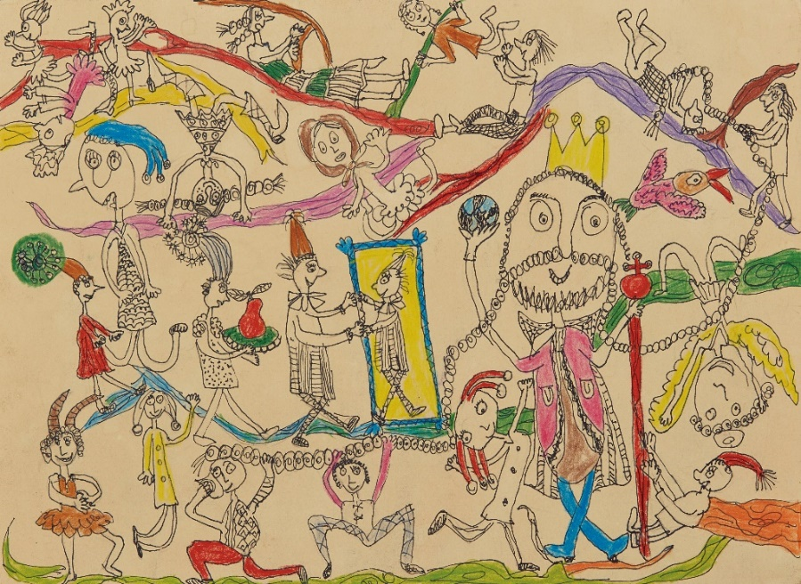
（圖五）
國家：保加利亞 BULGARIAN
姓名：Divna Jelezcheva
畫題：童話中的角色 Fairy Tale Characters
年級：８歲
作品表現說明
這幅畫作充滿了童話故事的想像情節，以趣味的線條呈現各種滑稽的人物動作。簡單而不造作的舖色安排讓線條發揮得淋漓盡致。觀賞此畫作時，彷彿進入了一個特殊的異域國度，細細品味著每個人物角色和動作中的奧妙。
畫作主要以熟練的線描技法呈現，內容多樣且結構複雜，人物的特徵和細節各異。畫中的角色人物圖像非常多樣豐富，並呈現平面散置，沒有交錯和重疊，符合孩子們的造形心理特徵。
整幅畫描繪了一個童話世界，特別引人注目的是一位看似國王的人物，他的鬍子像數珠一樣長，可能代表著故事的內容。
畫中的23個角色姿態、表情和服裝各不相同，每個人都擁有自己的地位和角色，並且正在忙碌著。這幅作品展示了作者對童話世界的深刻理解和創作的樂趣。
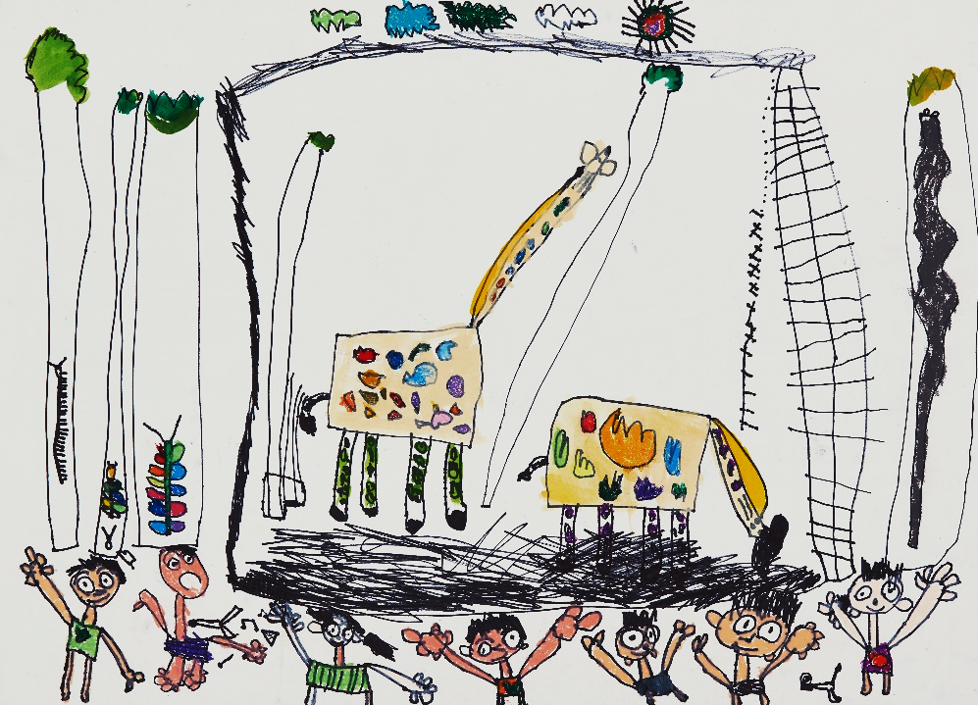
（圖六）
國家：臺灣
姓名：盧秉邑
畫題：我愛長頸鹿
年級：幼兒園
學校:臺北市兒童福利中心幼兒園
作品表現說明
畫中充滿五歲圖示期孩子的特性：將「已知的事物」、「觀察到的事物」和「情感想像」融合在畫面中。
畫中「已知的事物」指的是他以符號的方式表現了橫向的樹木，代表著「高」和高處有樹葉的概念，這是他所知道的。他還知道在樹林中有很多樹 木，並且可能會有「蟲子」和「蛇」，所以他用符號的方式描繪了樹木，也就是森林的樣子。而「觀察到的事物」則是他細心觀察到長頸鹿「被圍住」，同時正在試圖吃高處的樹葉，以及在下方的水或飼料，這些都被他觀察到並描繪了出來。但是，長頸鹿身上的紋路畫成了花朵的形狀和顏色，讓我們不禁思索這是孩子裝飾的天性？想像？還是內在的願望？
整張畫簡約不受拘束，圖式的原創性相當高，表現的細膩度呈現在人物與長頸鹿的細節和姿態變化，自然地表達出人與動物的關係。自主的色彩運用，既展開但又是並列式的空間，表露幼童的純真與稚拙心靈。

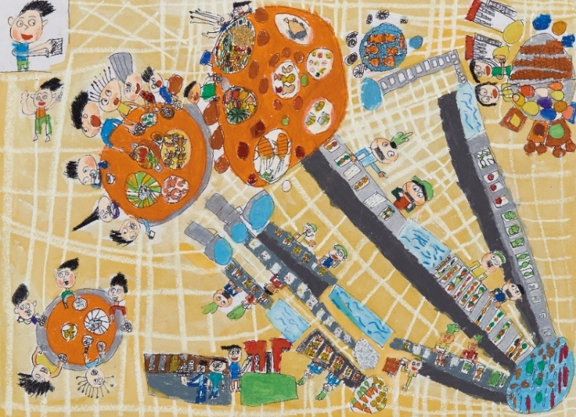
（圖七）
國家：臺灣
姓名：高繹翔
畫題：自助餐廳
年級：國小四年級
學校: 高雄市苓雅區五權國民小學
作品表現說明
作品中將自己喜歡的物品或主題以圓形桌子的形式放大繪製，而且在繪製擺放的食物上花費了相當多的時間，清晰地呈現了明確的主題和觀察所得的大量資訊。從右上方開始，整張畫紙都被廣泛地構圖。畫中地板部分以淡黃色和白色線條來表現，使得桌子和餐台等物件更加突出，非常美麗。這表明孩子對這次的用餐經驗印象深刻，非常開心。
為了呈現餐廳的整體樣貌，採取獨特的鳥瞰式構圖，景物都呈現展開式（摺式）表現，也呈現了圖式期的同時性和多視角繪畫的特點。將取餐、擺放在桌上、大家一起愉快地享用、結帳後離開等歡樂時光的流程作為一幅故事表達出來。
這幅作品以獨特的視點、流暢的手法，表現日常飲宴的情景，各項細節的描繪相當細膩、豐富。具變化的人物、動作及餐點的造形生動且豐富，顯示孩子靈活、直率而聰敏的心思與優秀的視覺敏銳度、觀察力、表現力。

